**Ejercicio de** Modelos Univariantes de Series de Tiempo: tipo de cambio en México

**I.- Observación preliminar y pruebas a la serie de tiempo:**

Con el fin de determinar el mejor modelo para hacer predicciones sobre el comportamiento del tipo de cambio de México en 2022, se llevarán a cabo numerosas pruebas y gráficas.

La serie de tiempo se puede visualizar en la siguiente gráfica:

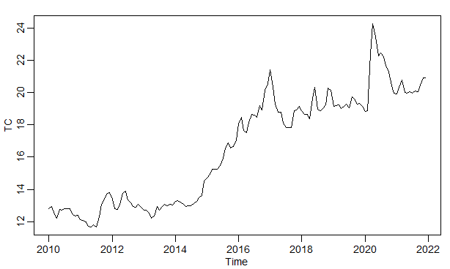

A primera vista, es razonable pensar que esta serie de tiempo es no estacionaria. El indicador más notable de ello es el cambio de valores que ocupa su media a lo largo del tiempo: desde el 2010 al 2014 el valor del tipo de cambio fluctúa entre 12 y 14 pesos, para finales de 2014 el peso se deprecia hasta llegar a estar debajo de los 20 pesos entre 2016 y 2019 y en 2020 en adelante el peso ya supera y fluctúa entre los 20 pesos. Por estas razones, es probable que la media de esta variable no sea 0 ni que su variación se haya mantenido constante a lo largo del periodo de estudio.

Con el fin de tener una mejor idea del comportamiento de la serie, se llevan a cabo numerosas pruebas para conocer el comportamiento de la serie.

1. Prueba de Función de Autocorrelación.

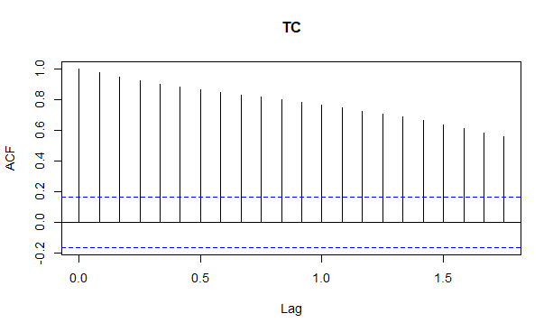

Esta gráfica ofrece evidencia de que esta serie de tiempo no es estacionaria. El hecho de que todos los residuos visibles en la serie superan el umbral de la función de autocorrelación y que éstas muestran una clara tendencia descendiente, indican que la media podría tener un valor no igual a 0 o que la variación de la serie cambia en diferentes secciones (i.e. no es constante).

1. Prueba de Función de Autocorrelación Parcial.

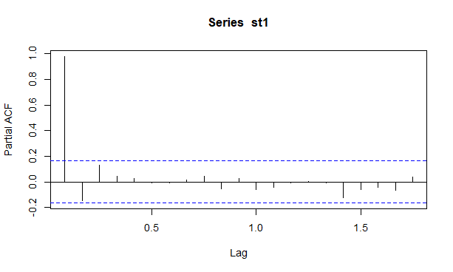

Esta gráfica parece indicar que esta serie de tiempo no sufre de problemas muy graves de autocorrelación, pues solamente los primeros residuos de la serie parecen superar el umbral de la gráfica. Sin embargo, es posible que la aplicación de un autoregresor podría contribuir a eliminar por completo los problemas de autocorrelación de esta función.

1. Prueba Dickey-Fuller.

Augmented Dickey-Fuller Test

data: st1

Dickey-Fuller = -2.5341, Lag order = 5, p-value = 0.354

alternative hypothesis: stationary

Los resultados de la prueba ofrecen evidencia de que esta serie de tiempo no se comporta de forma estacionaria, ya que el valor de la probabilidad (p-value) es significativamente mayor al umbral de 0.05 de confianza. Por lo tanto, es muy probable que el modelo contenga problemas de estacionariedad.

1. Consulta de diferencias.

ndiffs(st1)

= 1

De acuerdo con los resultados, se aconseja que se aplique 1 diferencia al modelo.

Ante estos problemas, se propone un ejercicio para corregir y hacer un análisis más preciso de la serie de tiempo. Primero, se analiza la serie de tiempo a partir de un modelo de diferentes niveles de medias móviles para observar si con esta herramienta se corrige la estacionariedad de la serie. En caso de que esta herramienta se insuficiente, se empleará un modelo ARIMA que se adapte a los resultados del modelo de medias móviles. Finalmente, se argumenta cuál de los dos modelos es más útil para llevar a cabo predicciones del tipo de cambio en México en 2021.

**II.- Modelos de Medias Móviles.**

Con el fin de conocer su el modelo puede ser corregido a partir de medias móviles, se emplearán 3 modelos de medias móviles ponderadas de orden ascendente: de 1ª orden hasta 3ª orden. A partir de ello, se determinarán los efectos que esta herramienta tiene sobre el análisis de la serie de tiempo y cual de los 3 es más conveniente para hacer predicciones sobre los valores del tipo de cambio en 2021.

Modelo de Medias Móviles de 1er orden:

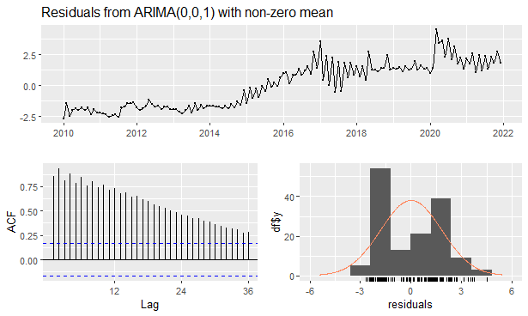

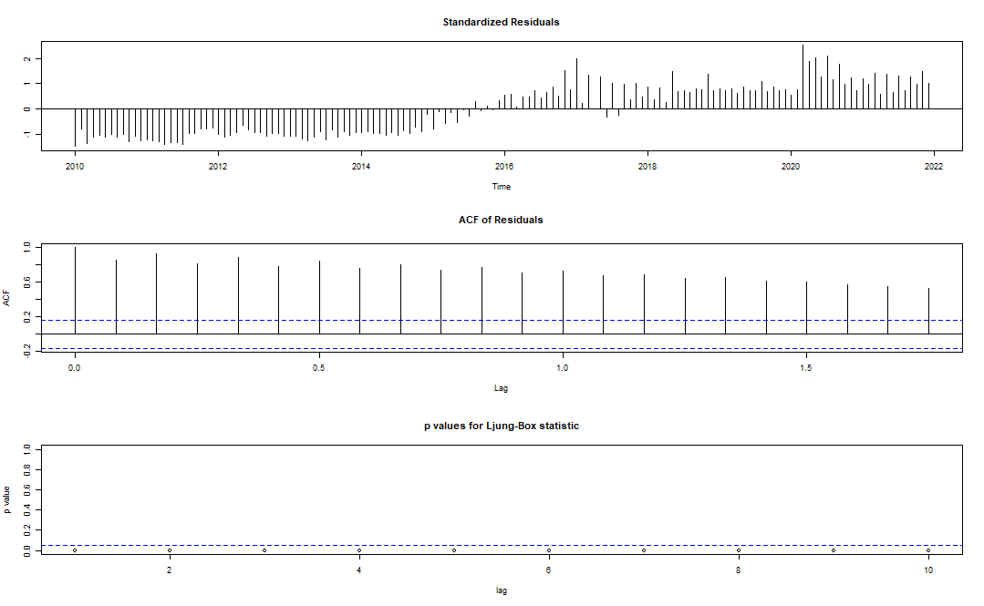

Ljung-Box test

data: Residuals from ARIMA(0,0,1) with non-zero mean

Q* = 1858.2, df = 22, p-value < 2.2e-16

Model df: 2. Total lags used: 24

Las gráficas indican que la aplicación de una media móvil ponderada de primer nivel contribuye a corregir el modelo, ya que reduce ligeramente el margen por el cual los residuos superan el umbral de la prueba de la función de autocorrelación. Sin embargo, parece que esta medida es insuficiente por sí sola para corregir la serie, ya que la prueba de la función de autocorrelación muestra que los residuos siguen superando el umbral de la función por un margen notable y mantienen su patrón de descendente.

Asimismo, la gráfica y prueba de Ljung-Box indican que los residuales de la serie tienen una probabilidad con un valor (p-value) muy cercano a 0, lo que indica que es posible rechazar la hipótesis de que la serie se comporta como un proceso de ruido blanco (con una media de 0 y varianza constante).

Modelo de Medias Móviles de 2do orden:

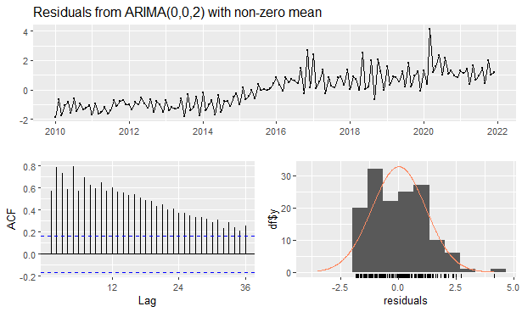

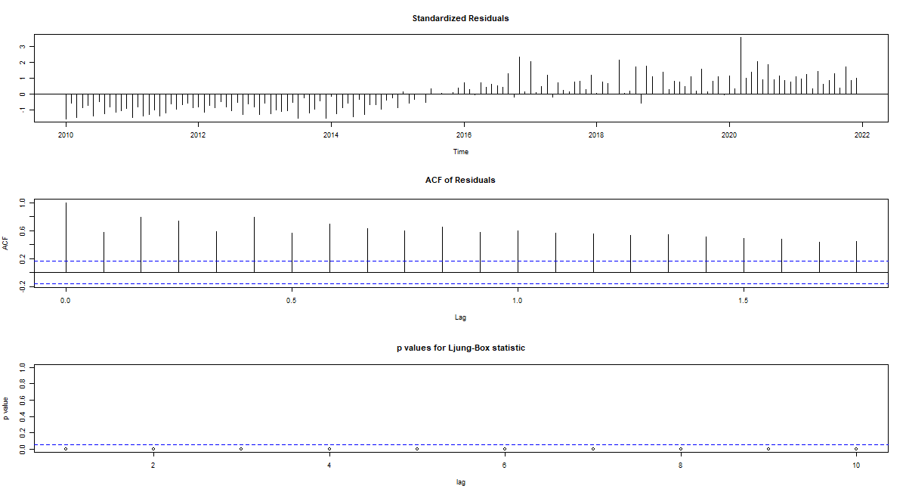

Ljung-Box test

data: Residuals from ARIMA(0,0,2) with non-zero mean

Q* = 432.34, df = 5, p-value < 2.2e-16

Model df: 3. Total lags used: 8

Las gráficas indican que la aplicación de una media móvil ponderada de segundo nivel contribuye a corregir el modelo, ya que vuelven a reducir el margen por el cual los residuos superan el umbral de la prueba de la función de autocorrelación. No obstante, el correlograma sigue mostrando que los residuos superan el umbral de la función por un margen notable y mantienen, en gran medida, su patrón de descendente.

Asimismo, la gráfica y prueba de Ljung-Box indican que los residuales de la serie aún mantienen una probabilidad con un valor (p-value) muy cercano a 0, lo que indica que es posible rechazar la hipótesis de que la serie se comporta como un proceso de ruido blanco (con una media de 0 y varianza constante).

En términos resumidos, es posible concluir que la aplicación de una media móvil de segundo orden genera una mejora adicional a corregir el modelo de tipo de cambio de México de 2010 a 2020, pero la mejora es ligera.

Modelo de Medias Móviles de 3er orden:

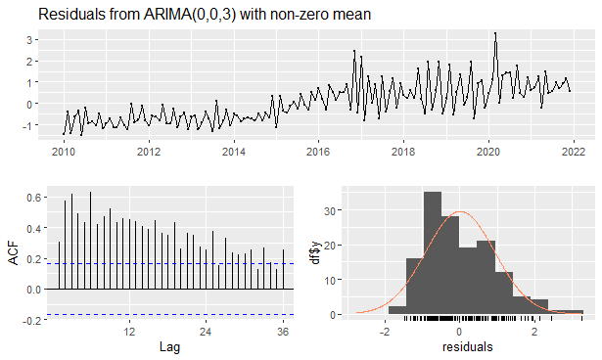

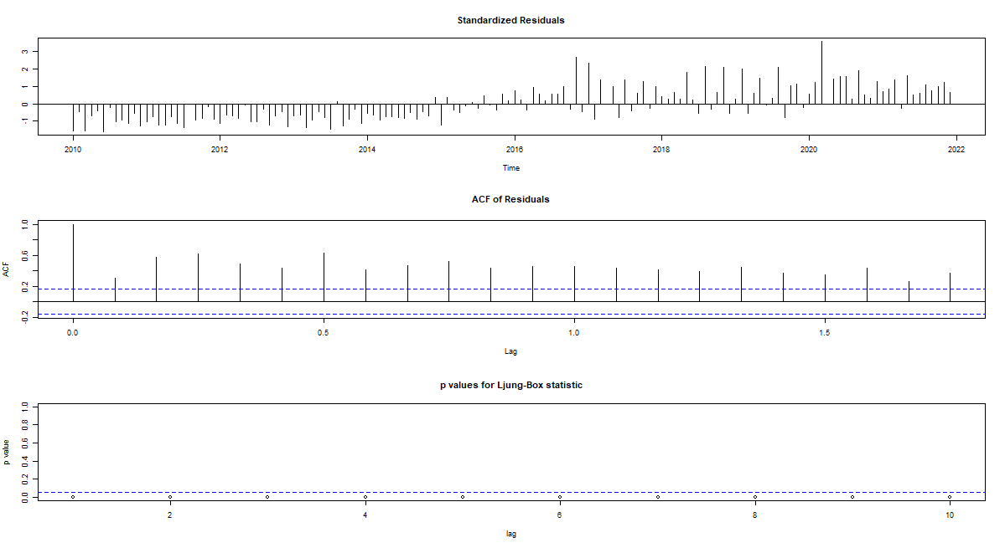

Ljung-Box test

data: Residuals from ARIMA(0,0,3) with non-zero mean

Q* = 711.47, df = 20, p-value < 2.2e-16

Model df: 4. Total lags used: 24

Las gráficas indican que la aplicación de una media móvil ponderada de tercer orden contribuye a corregir el modelo, al volver a reducir el margen por el cual los residuos superan el umbral de la prueba de la función de autocorrelación, aunque su efecto en estabilizar los residuos ya parece mínimo con respecto al modelo de medias móviles de segundo orden. Asimismo, el correlograma sigue mostrando que los residuos superan el umbral de la función por un buen margen notable y aún siguen un patrón de descendente.

Finalmente, la gráfica y prueba de Ljung-Box indican que los residuales de la serie aún mantienen una probabilidad con un valor (p-value) muy cercano a 0, lo que indica que es posible rechazar la hipótesis de que la serie se comporta como un proceso de ruido blanco (con una media de 0 y varianza constante). Por estas razones, es posible pensar que hacer predicciones confiables a partir este modelo ofrecería resultados poco confiables.

A partir de estos 3 modelos de medias móviles, es posible observar que la aplicación de las medias móviles ponderadas tiene un efecto visible en reducir la estacionariedad del modelo. Sin embargo, en los tres casos, la herramienta parece insuficiente para corregir el modelo, ya que los residuos siguen mostrando un comportamiento de autocorrelación, lo cual hace que el modelo no tenga una media con valor promedio 0o varianza constante. Por esta razón, sería aconsejable utilizar un modelo que aplique medias móviles y otras herramientas que contribuyan a estabilizar los residuos.

**III.- Modelo ARIMA.**

A partir de las especificaciones de esta serie de tiempo, se propone el uso de un modelo que contemple medias móviles, aplique autoregresores y diferencias.

En el caso de los autoregresores, la prueba de función de autocorrelación parcial que se hizo al inicio el documento mostró que la aplicación de un autoregresor al modelo podría ser suficiente para corregir este problema (los residuos de ese correlograma con valores mayores a 1 ya se comportan de forma estable).

En el caso de la aplicación de las diferencias, una prueba rápida nos indicó que la aplicación de una sola diferencia podría ser suficiente para contribuir a corregir el problema de estacionariedad de la serie.

Finalmente, con respecto a la aplicación de las medias móviles, de los modelos que se llevaron a cabo en la sección anterior, el modelo de media móvil ponderada de orden 2 parecía ser el que tuvo el mayor efecto en corregir la serie (más que el modelo de orden 1 y con poca diferencia del modelo de orden 3). Por ello, se elige aplicar una media móvil ponderada de orden 2.

A final de cuentas, se elige un modelo ARIMA con un autoregresor, una diferencia y una media móvil de orden 2 (1,1,2).

El modelo se observa de la siguiente forma:

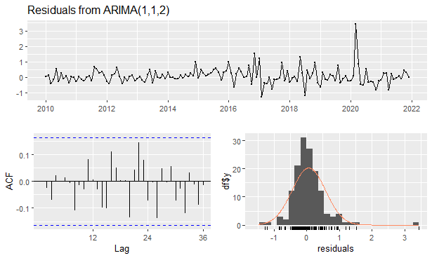

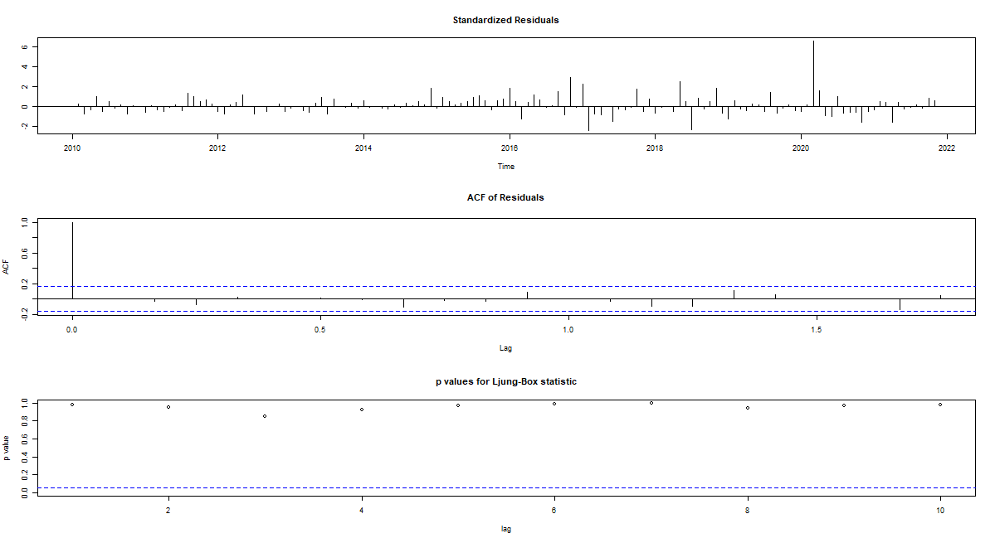

Box-Ljung test

data: residuals(stARIMA)

X-squared = 0.00077368, df = 1, p-value = 0.9778

Augmented Dickey-Fuller Test

data: residuals(stARIMA)

Dickey-Fuller = -4.7578, Lag order = 5, p-value = 0.01

alternative hypothesis: stationary

De acuerdo con las gráficas y pruebas, el modelo ARIMA es una herramienta mucho más útil que los modelos de medias móviles para corregir esta serie de tiempo, ya que parece que la aplicación de un autoregresor, una diferencia y una media móvil de segundo orden benefician la estacionalidad del modelo.

De acuerdo con los resultados de las pruebas Box-Ljung (0.97) y Dickey-Fuller Mejorada (0.01), el modelo entra en el umbral de estacionariedad de ambas pruebas por un buen margen, con lo que se podría pensar que la media de la serie con estas correcciones tiende a ser 0 y su varianza se convierte constante. La prueba de la función de autocorrelación muestra que el comportamiento de los residuos se ha corregido prácticamente en su totalidad, ya que todos están muy por debajo del umbral de prueba y ha desaparecido el comportamiento descendente de los residuos. Asimismo, la gráfica de distribución de este modelo tiene un comportamiento cercano a normal. Por lo tanto, este modelo parece haber superado una gran cantidad de pruebas estadísticas para reafirmar la estacionalidad de la serie.

**IV.- Selección del mejor modelo y predicción.**

A partir de las pruebas realizadas en las 10 páginas anteriores, es claro que entre los modelos de medias móviles y el el modelo ARIMA estimados, el último es más confiable para hacer predicciones sobre el comportamiento del tipo de cambio en México en 2021. El argumento principal por la cual se llega a esta conclusión es por el comportamiento de estacionariedad de estos modelos. Mientras que el modelo ARIMA de 1 regresor, 1 diferencia y una media móvil de orden 2 supera todas las pruebas gráficas y estadísticas de tener una media de valor cercano a 0 y una varianza constante, mientras que los modelos de medias móviles fallan las pruebas de ambos índoles. Por lo tanto un pronóstico sobre el valor del tipo de cambio hecha por los modelos de medias móviles estaría sesgada y no sería confiable, mientras que una hecha por el modelo ARIMA debería tener una mayor precisión y credibilidad.

Los resultados del pronóstico son los siguientes:

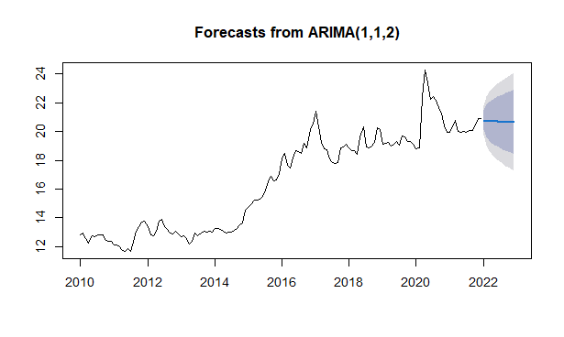

Suponiendo que no hay otro proceso disruptivo, el modelo ARIMA pronostica que el valor del tipo de cambio en México en 2021 tendrá un valor semejante al que tuvo a finales de 2020, aunque este tiene un margen de fluctuación notable (apreciarse o depreciarse).